
2021年9月
秦皇岛市工人医院
2020年度单位决算公开

二〇二一年九月

目 录

第一部分 单位概况
一、单位职责
二、机构设置
第二部分 2020年单位决算情况说明
一、收入支出决算总体情况说明
二、收入决算情况说明
三、支出决算情况说明
四、财政拨款收入支出决算总体情况说明
五、一般公共预算“三公”经费支出决算情况说明
六、预算绩效情况说明
七、机关运行经费情况
八、政府采购情况
九、国有资产占用情况
十、其他重要事项的说明
第三部分 名词解释
第四部分 2020年度单位决算报表

第一部分 单位概况

一、单位职责
秦皇岛市工人医院的主要职能
医院是以防病治病为主要任务的医疗预防机构。防病治病，实行革命的人道主义，全心全意为伤病员服务是医院工作的宗旨。在这一宗旨的指导下，努力提高医疗护理质量，保障人民健康，促进医学科学的发展是医院的基本职能和作用。
二、机构设置
从决算编报单位构成看，纳入2020年度本单位决算汇编范围的独立核算单位（以下简称“单位”）共 1个，具体情况如下：
序号 | 单位名称 | 单位基本性质 | 经费形式
1 | 秦皇岛市工人医院 | 财政补助事业单位 | 财政性资金定额或定项补助
2
3
…… | ……………

第二部分

2020年单位决算情况说明

一、收入支出决算总体情况说明
本单位2020年度收、支总计（含结转和结余）22,367.66万元。与2019年度决算相比，收支各增加2,252.11万元，增长11.20%，主要原因是各项医改举措有效执行，加强医联体建设，不断扩大远程医疗，远程诊断和双向转诊的覆盖面。以“创新”引领学科建设发展。胸痛中心、脑卒中中心、房颤中心建设顺利启动，体外碎石中心、治未病中心、眩晕诊治中心、泌尿特色门诊、无痛胃肠镜检查技术顺利开展。中医皮肤科、中医男科等成立并取得良好诊治效果。大力推进中西医协同发展，中医科与康复医学科完成整合。人才引进培养加快步伐。制定了加快人才引进和培养措施，全年共选派16名技术骨干到北京、天津、锦州等地进修学习，先后招聘各类专业技术人员29 人。着力构建结构合理的人才梯队。通过医疗技术不断提高医疗收入也随之增加。
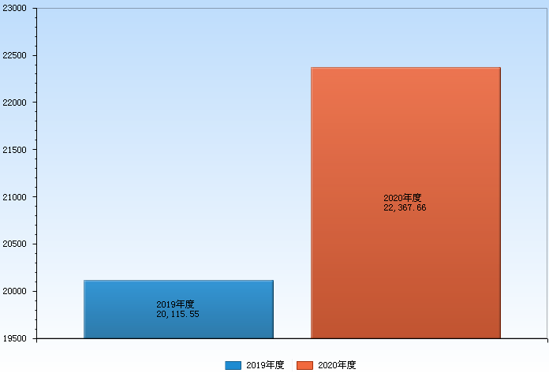

图1：2019-2020年收支总计对比情况

二、收入决算情况说明
本单位2020年度本年收入合计21,221.14万元，其中：财政拨款收入1,617.31万元，占7.62%；事业收入19,552.87万元，占92.14%；其他收入50.96万元，占0.24%。如图所示：
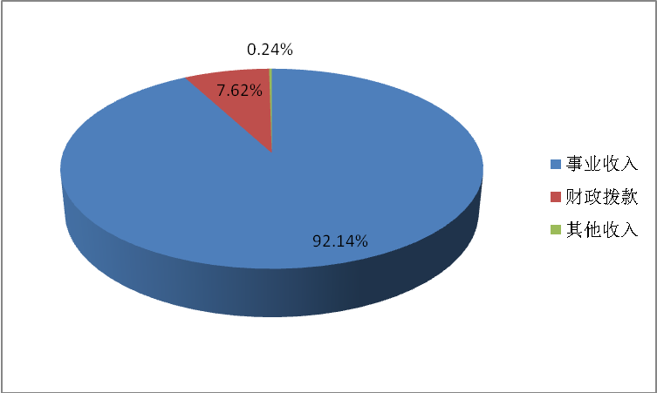

图2：收入决算构成情况

三、支出决算情况说明
本单位2020年度本年支出合计20,830.83万元，其中：基本支出20,083.68万元，占96.41%；项目支出747.15万元，占3.59%。如图所示：

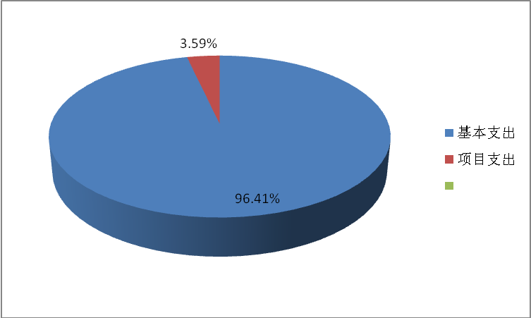
图3：支出决算构成情况（按支出性质）

四、财政拨款收入支出决算总体情况说明
（一）财政拨款收支与2019年度决算对比情况
本单位2020年度形成的财政拨款收支均为一般公共预算财政拨款，其中本年收入1,617.31万元,比 2019年度增加401.89万元，增长33.07%，主要是新冠肺炎防控补助资金、公立医院绩效考核奖补资金及院长年薪制资金等的拨款；本年支出1,617.31万元，比2019年度增加400.21万元，增长32.88%，主要是新冠肺炎防控补助资金、公立医院绩效考核奖补资金及院长年薪制资金等的支出。
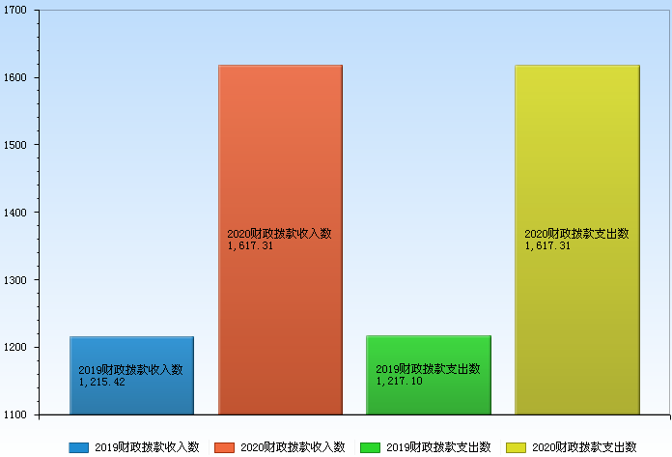

图4：2019-2020年财政拨款收支情况（单位：万元）
（二）财政拨款收支与年初预算数对比情况
本单位2020年度一般公共预算财政拨款收入1,617.31万元，完成年初预算的202.92%，比年初预算增加820.31万元，决算数大于预算数主要原因是突发基本公卫的新冠肺炎疫情防控补助资金增加；本年支出1,617.31万元，完成年初预算的202.92%，比年初预算增加820.31万元，决算数 大于预算数主要原因是主要是突发基本公卫的新冠肺炎疫情防控补助资金对应的相关支出增加。
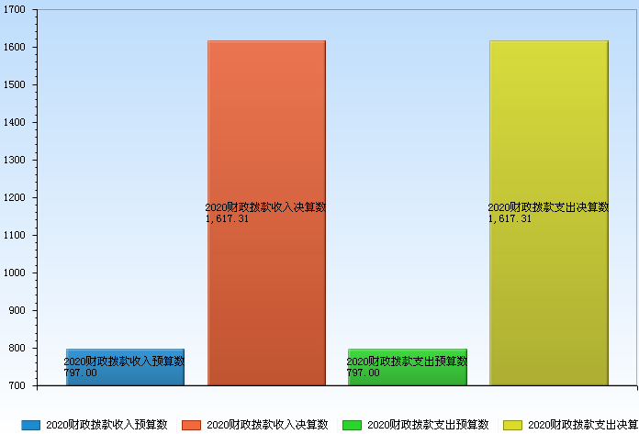

图5：财政拨款收支预决算对比情况（单位：万元）
（三）财政拨款支出决算结构情况。
2020年度财政拨款支出1,617.31万元，主要用于以下方面：卫生健康（类）支出1,617.31万元，占100.00%；

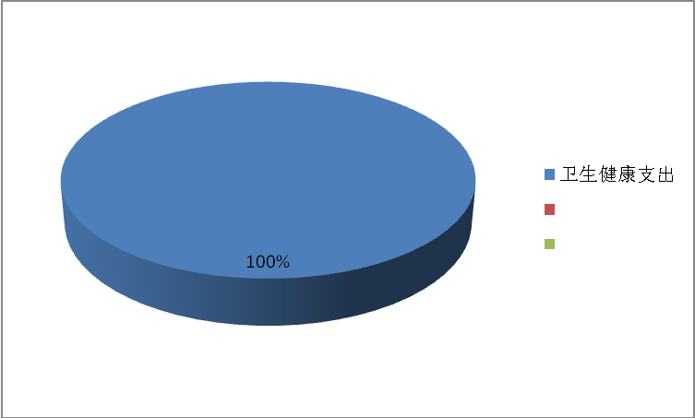

图6：财政拨款支出决算结构（按功能分类）
（四）一般公共预算基本支出决算情况说明
2020年度财政拨款基本支出870.16万元，其中：人员经费870.16万元，主要包括离休费、退休费、 抚恤金、生活补助。

五、一般公共预算“三公” 经费支出决算情况说明
（一）“三公”经费财政拨款支出决算总体情况说明
2020年“三公经费”无财政拨款支出。
（二）“三公”经费财政拨款支出决算具体情况说明
2020 年度本单位因公出国（境）费、公务用车购置及
运行维护费、公务接待费无财政拨款支出。
六、预算绩效情况说明
1. 预算绩效管理工作开展情况。
根据预算绩效管理要求，本单位组织对2020年度项目支出全面开展绩效自评，其中，一般公共预算二级项目3个，共涉及资金797万元，占一般公共预算项目支出总额的49.28%；
组织对“公共卫生任务和支农支边等补助资金”“离退休工资补差绩效”等二级项目开展了单位评价，涉及一般公共预算支出797万元。其中，对“公共卫生任务和支农支边等补助资金”“离退休工资补差绩效”等项目委托“恒信会计师事务所”第三方机构(或部内评审机构)开展绩效评价。从评价情况来看，对上述项目的实现绩效目标、产出指标、效果指标及满意度指标进行绩效评价，总体基本实现绩效目标。
2. 单位决算中项目绩效自评结果。
本单位在今年单位决算公开中反映“公共卫生任务和支农支边等补助资金”项目及“离退休工资补差绩效”项目等3个项目绩效自评结果。
- “公共卫生任务和支农支边等补助资金”项目自评综述：根据年初设定的绩效目标，“公共卫生任务和支农支边等补助资金”项目绩效自评得分为100分。全年预算数为20万元，执行数为20万元，完成预算的100%。项 目绩效目标完成情况： 2020年基本实现绩效目标，产出指标、效果指标及满意指标满分总体基本实现绩效目标；下一步改进措施：今后将根据目标进行情况，完善各项绩效目标，力求实现绩效管理目标要求。
- “离退休工资补差绩效”项目绩效自评综述：根据年初设定的绩效目标，“离退休工资补差绩效”项目绩效自评得分为100分。全年预算数为724万元，执行数为708.16万元，完成预算的97.81%。项 目绩效目标完成情况： 2020年基本实现绩效目标，产出指标、效果指标及满意指标满分总体基本实现绩效目标；下一步改进措施：今后将根据目标进行情况，完善各项绩效目标，力求实现绩效管理目标要求。
- “设备购置补助资金”项目绩效自评综述：根据年初设定的绩效目标，“设备购置补助资金”项目绩效自评得分为100分。全年预算数为53万元，执行数为53万元，完成预算的100%。项 目绩效目标完成情况： 2020年基本实现绩效目标，产出指标、效果指标及满意指标满分总体基本实现绩效目标；下一步改进措施：今后将根据目标进行情况，完善各项绩效目标，力求实现绩效管理目标要求。
3. 财政评价项目绩效评价结果。
本年度财政项目均根据年初预算安排，组织项目开展并圆满完成，绩效目标设定较合理，基本可以完整科学的反映项目实施情况。
七、机关运行经费情况
本单位2020年度机关运行经费支出0.00万元，比2019年度持平。主要原因是无机关运行经费。
八、政府采购情况
本单位2020年度无政府采购支出。从采购类型来看，政府采购货物支出0.00万元，政府采购工程支出0.00万元，政府采购服务支出0.00万元，授予中小企业合同金0.00万元，占政府采购支出总额的0%，其中授予小微企业合同金额0.00万元，占政府采购支出总额的0%。
九、国有资产占用情况
截至2020年12月31日，本单位共有车辆7辆，比上年增加1辆，主要是新冠疫情补助资金购置救护车。其中，副部（省）级及以上领导用车0辆，主要领导干部用车0辆，机要通信用车0辆，应急保障用车0辆，执法执勤用车0辆，特种专业技术用车2辆，离退休干部用车0辆，其他用车5辆，其他用车主要是120救护车；
单位价值50万元以上通用设备7台（套），比上年增加1套，主要是新冠疫情补助资金购置负压救护车 ，单位价值100万元以上专用设备15台（套），比上年持平0套，主要是 超声诊断仪、CT机、全自动核酸检测仪等。
十、其他重要事项的说明
1. 本单位2020年度未发生收支及结转结余情况，故政府性基金预算财政拨款收入支出决算表，国有资本经营预算财政拨款收入支出决算表等表以空表列示。
2. 由于决算公开表格中金额数值应当保留两位小数，公开数据为四舍五入计算结果，个别数据合计项与分项之和存在小数点后差额，特此说明。

第三部分 相关名词解释

（一）财政拨款收入：本年度从本级财政单位取得的财政拨款，包括一般公共预算财政拨款和政府性基金预算财政拨款。
（二）事业收入：指事业单位开展专业业务活动及辅助活动所取得的收入。
（三）其他收入：指除上述“财政拨款收入”“事业收入”“经营收入”等以外的收入。
（四）年初结转和结余：指以前年度尚未完成、结转到本年仍按原规定用途继续使用的资金，或项目已完成等产生的结余资金。
（五）结余分配：指事业单位按照事业单位会计制度的规定从非财政补助结余中分配的事业基金和职工福利基金等。
（六）年末结转和结余：指单位按有关规定结转到下年或以后年度继续使用的资金，或项目已完成等产生的结余资金。
（七）基本支出：填列单位为保障机构正常运转、完成日常工作任务而发生的各项支出。
（八）项目支出：填列单位为完成特定的行政工作任务或事业发展目标，在基本支出之外发生的各项支出
（九）基本建设支出：填列由本级发展与改革单位集中安排的用于购置固定资产、战略性和应急性储备、土地和无形资产，以及购建基础设施、大型修缮所发生的一般公共预算财政拨款支出和政府性基金预算财政拨款支出，不包括财政专户管理资金以及各类拼盘自筹资金等。
（十）其他资本性支出：填列由各级非发展与改革单位集中安排的用于购置固定资产、战备性和应急性储备、土地和无形资产，以及购建基础设施、大型修缮和财政支持企业更新改造所发生的支出。
（十一）“三公”经费：指单位用财政拨款安排的因公出国（境）费、公务用车购置及运行费和公务接待费。其中，因公出国（境）费反映单位公务出国（境）的国际旅费、国外城市间交通费、住宿费、伙食费、培训费、公杂费等支出；公务用车购置及运行费反映单位公务用车购置支出（含车辆购置税、牌照费）及按规定保留的公务用车燃料费、维修费、过桥过路费、保险费、安全奖励费用等支出；公务接待费反映单位按规定开支的各类公务接待（含外宾接待）支出。
（十二）其他交通费用：填列单位除公务用车运行维护费以外的其他交通费用。如公务交通补贴、租车费用、出租车费用，飞机、船舶等燃料费、维修费、保险费等。
（十三）公务用车购置：填列单位公务用车车辆购置支出（含车辆购置税、牌照费）。
（十四）其他交通工具购置：填列单位除公务用车外的其他各类交通工具（如船舶、飞机等）购置支出（含车辆购置税、牌照费）。
（十五）机关运行经费：指为保障行政单位（包括参照公务员法管理的事业单位）运行用于购买货物和服务的各项资金，包括办公及印刷费、邮电费、差旅费、会议费、福利费、日常维修费、 专用材料以及一般设备购置费、办公用房水电费、办公用房取暖费、办公用房物业管理费、公务用车运行维护费以及其他费用。
（十六）经费形式:按照经费来源，可分为财政拨款、财政性资金基本保证、财政性资金定额或定项补助、财政性资金零补助四类。

第四部分

2020年度单位决算报表

收入支出决算总表
 |  |  |  |  |  |  | 公开01表
编制单位：秦皇岛市工人医院 |  |  |  |  |  |  | 金额单位：万元
收入 |  |  |  |  | 支出
项目 |  | 行次 |  | 金额 | 项目 | 行次 | 金额
栏次 |  |  |  | 1 | 栏次 |  | 2
一、一般公共预算财政拨款收入 |  | 1 |  | 1,617.31 | 一、一般公共服务支出 | 32
二、政府性基金预算财政拨款收入 |  | 2 |  |  | 二、外交支出 | 33
三、国有资本经营预算财政拨款收入 |  | 3 |  |  | 三、国防支出 | 34
四、上级补助收入 |  | 4 |  |  | 四、公共安全支出 | 35
五、事业收入 |  | 5 |  | 19,552.87 | 五、教育支出 | 36
六、经营收入 |  | 6 |  |  | 六、科学技术支出 | 37
七、附属单位上缴收入 |  | 7 |  |  | 七、文化旅游体育与传媒支出 | 38
八、其他收入 |  | 8 |  | 50.96 | 八、社会保障和就业支出 | 39
 |  | 9 |  |  | 九、卫生健康支出 | 40 | 20,830.83
 |  | 10 |  |  | 十、节能环保支出 | 41
 |  | 11 |  |  | 十一、城乡社区支出 | 42
 |  | 12 |  |  | 十二、农林水支出 | 43
 |  | 13 |  |  | 十三、交通运输支出 | 44
 |  | 14 |  |  | 十四、资源勘探工业信息等支出 | 45
 |  | 15 |  |  | 十五、商业服务业等支出 | 46
 |  | 16 |  |  | 十六、金融支出 | 47
 |  | 17 |  |  | 十七、援助其他地区支出 | 48
 |  | 18 |  |  | 十八、自然资源海洋气象等支出 | 49
 |  | 19 |  |  | 十九、住房保障支出 | 50
 |  | 20 |  |  | 二十、粮油物资储备支出 | 51
 |  | 21 |  |  | 二十一、国有资本经营预算支出 | 52
 |  | 22 |  |  | 二十二、灾害防治及应急管理支出 | 53
 |  | 23 |  |  | 二十三、其他支出 | 54
 |  | 24 |  |  | 二十四、债务还本支出 | 55
 |  | 25 |  |  | 二十五、债务付息支出 | 56
 |  | 26 |  |  | 二十六、抗疫特别国债安排的支出 | 57
本年收入合计 |  | 27 |  | 21,221.14 | 本年支出合计 | 58 | 20,830.83
使用非财政拨款结余 |  | 28 |  |  | 结余分配 | 59
年初结转和结余 |  | 29 |  | 1,146.52 | 年末结转和结余 | 60 | 1,536.83
 |  | 30 |  |  |  | 61
总计 |  | 31 |  | 22,367.66 | 总计 | 62 | 22,367.66
注：本表反映单位（或单位）本年度的总收支和年末结转结余情况。本套报表金额单位转换时可能存在尾数误差。

收入决算表
金额单位：万元
公开02表
编制单位：秦皇岛市工人医院
项目 |  | 本年收入合计 | 财政拨款收入 | 上级补助收入 | 事业收入 | 经营收入 | 附属单位上缴收入 | 其他收入
功能分类科目编码 | 科目名称
栏次 |  | 1 | 2 | 3 | 4 | 5 | 6 | 7
合计 |  | 21,221.14 | 1,617.31 |  | 19,552.87 |  |  | 50.96
210 | 卫生健康支出 | 21,221.14 | 1,617.31 |  |  |  |  | 50.96
21001 | 卫生健康管理事务 | 0.50 | 0.50
2100199 | 其他卫生健康管理事务支出 | 0.50 | 0.50
21002 | 公立医院 | 20,897.84 | 1,294.01 |  | 19,552.87 |  |  | 50.96
2100201 | 综合医院 | 20,841.99 | 1,238.16 |  | 19,552.87 |  |  | 50.96
2100299 | 其他公立医院支出 | 55.85 | 55.85
21004 | 公共卫生 | 322.80 | 322.80
2100408 | 基本公共卫生服务 | 0.22 | 0.22
2100410 | 突发公共卫生事件应急处理 | 322.58 | 322.58
注：本表反映单位本年度取得的各项收入情况。

支出决算表
 |  |  |  |  |  |  |  |  | 公开03表
编制单位：秦皇岛市工人医院 |  |  |  |  |  |  |  | 金额单位：万元
项目 |  | 本年支出合计 | 基本支出 | 项目支出 | 上缴上级支出 | 经营支出 | 对附属单位补助支出
功能分类科目编码 | 科目名称
栏次 |  | 1 | 2 | 3 | 4 | 5 | 6
合计 |  | 20,830.83 | 20,083.68 | 747.15
210 | 卫生健康支出 | 20,830.83 | 20,083.68 | 747.15
21001 | 卫生健康管理事务 | 0.50 |  | 0.50
2100199 | 其他卫生健康管理事务支出 | 0.50 |  | 0.50
21002 | 公立医院 | 20,507.52 | 20,083.68 | 423.85
2100201 | 综合医院 | 20,451.67 | 20,083.68 | 368.00
2100299 | 其他公立医院支出 | 55.85 |  | 55.85
21004 | 公共卫生 | 322.80 |  | 322.80
2100408 | 基本公共卫生服务 | 0.22 |  | 0.22
2100410 | 突发公共卫生事件应急处理 | 322.58 |  | 322.58

财政拨款收入支出决算总表
 |  |  |  |  |  | 公开04表
编制单位：秦皇岛市工人医院 |  |  |  |  |  |  |  | 金额单位：万元
收 入 |  |  | 支 出
项目 | 行次 | 金额 | 项目 | 行次 | 合计 |  | 一般公共预算财政拨款 |  | 政府性基金预算财政拨款 | 国有资本经营预算财政拨款
栏次 |  | 1 | 栏次 |  | 2 |  | 3 |  | 4 | 5
一、一般公共预算财政拨款 | 1 | 1617.31 | 一、一般公共服务支出 | 33
二、政府性基金预算财政拨款 | 2 |  | 二、外交支出 | 34
三、国有资本经营财政拨款 | 3 |  | 三、国防支出 | 35
 | 4 |  | 四、公共安全支出 | 36
 | 5 |  | 五、教育支出 | 37
 | 6 |  | 六、科学技术支出 | 38
 | 7 |  | 七、文化旅游体育与传媒支出 | 39
 | 8 |  | 八、社会保障和就业支出 | 40
 | 9 |  | 九、卫生健康支出 | 41 | 1617.31 |  | 1617.31
 | 10 |  | 十、节能环保支出 | 42
 | 11 |  | 十一、城乡社区支出 | 43
 | 12 |  | 十二、农林水支出 | 44
 | 13 |  | 十三、交通运输支出 | 45
 | 14 |  | 十四、资源勘探工业信息等支出 | 46
 | 15 |  | 十五、商业服务业等支出 | 47
 | 16 |  | 十六、金融支出 | 48
 | 17 |  | 十七、援助其他地区支出 | 49
 | 18 |  | 十八、自然资源海洋气象等支出 | 50
 | 19 |  | 十九、住房保障支出 | 51
 | 20 |  | 二十、粮油物资储备支出 | 52
 | 21 |  | 二十一、国有资本经营预算支出 | 53
 | 22 |  | 二十二、灾害防治及应急管理支出 | 54
 | 23 |  | 二十三、其他支出 | 55
 | 25 |  | 二十五、债务付息支出 | 57
 | 26 |  | 二十六、抗疫特别国债安排的支出 | 58
本年收入合计 | 27 | 1617.31 | 本年支出合计 | 59 | 1617.31 |  | 1617.31
年初财政拨款结转和结余 | 28 |  | 年末财政拨款结转和结余 | 60
一般公共预算财政拨款 | 29 |  |  | 61
政府性基金预算财政拨款 | 30 |  |  | 62
国有资本经营预算财政拨款 | 31 |  |  | 63
总计 | 32 | 1617.31 | 总计 | 64 | 1617.31 |  | 1617.31
注：本表反映单位本年度一般公共预算财政拨款、政府性基金预算财政拨款和国有资本经营预算财政拨款的总收支和年末结转结余情况。

一般公共预算财政拨款支出决算表
 |  |  |  |  |  |  | 公开05表
编制单位：秦皇岛市工人医院 |  |  |  |  |  |  | 金额单位：万元
项目 |  |  |  |  |  | 本年支出
功能分类科目编码 |  |  |  | 科目名称 |  | 小计 |  | 基本支出 | 项目支出
栏次 |  |  |  |  |  | 1 |  | 2 | 3
合计 |  |  |  |  |  | 1,617.31 |  | 870.16 | 747.15
210 |  |  |  | 卫生健康支出 |  | 1,617.31 |  | 870.16 | 747.15
21001 |  |  |  | 卫生健康管理事务 |  | 0.50 |  |  | 0.50
2100199 |  |  |  | 其他卫生健康管理事务支出 |  | 0.50 |  |  | 0.50
21002 |  |  |  | 公立医院 |  | 1,294.01 |  | 870.16 | 423.85
2100201 |  |  |  | 综合医院 |  | 1,238.16 |  | 870.16 | 368.00
2100299 |  |  |  | 其他公立医院支出 |  | 55.85 |  |  | 55.85
21004 |  |  |  | 公共卫生 |  | 322.80 |  |  | 322.80
2100408 |  |  |  | 基本公共卫生服务 |  | 0.22 |  |  | 0.22
2100410 |  |  |  | 突发公共卫生事件应急处理 |  | 322.58 |  |  | 322.58
注：本表反映单位（或单位）本年度一般公共预算财政拨款支出情况。

一般公共预算财政拨款基本支出决算表
 |  |  |  |  |  |  | 公开06表
编制单位：秦皇岛市工人医院 |  |  |  |  |  |  | 金额单位：万元
人员经费 |  |  | 公用经费
科目编码 | 科目名称 | 决算数 | 科目编码 | 科目名称 | 决算数 | 科目编码 | 科目名称 | 决算数
301 | 工资福利支出 |  | 302 | 商品和服务支出 |  | 307 | 债务利息及费用支出
30101 | 基本工资 |  | 30201 | 办公费 |  | 30701 | 国内债务付息
30102 | 津贴补贴 |  | 30202 | 印刷费 |  | 30702 | 国外债务付息
30103 | 奖金 |  | 30203 | 咨询费 |  | 310 | 资本性支出
30106 | 伙食补助费 |  | 30204 | 手续费 |  | 31001 | 房屋建筑物购建
30107 | 绩效工资 |  | 30205 | 水费 |  | 31002 | 办公设备购置
30108 | 机关事业单位基本养老保险缴费 |  | 30206 | 电费 |  | 31003 | 专用设备购置
30109 | 职业年金缴费 |  | 30207 | 邮电费 |  | 31005 | 基础设施建设
30110 | 职工基本医疗保险缴费 |  | 30208 | 取暖费 |  | 31006 | 大型修缮
30111 | 公务员医疗补助缴费 |  | 30209 | 物业管理费 |  | 31007 | 信息网络及软件购置更新
30112 | 其他社会保障缴费 |  | 30211 | 差旅费 |  | 31008 | 物资储备
30113 | 住房公积金 |  | 30212 | 因公出国（境）费用 |  | 31009 | 土地补偿
30114 | 医疗费 |  | 30213 | 维修（护）费 |  | 31010 | 安置补助
30199 | 其他工资福利支出 |  | 30214 | 租赁费 |  | 31011 | 地上附着物和青苗补偿
303 | 对个人和家庭的补助 | 870.16 | 30215 | 会议费 |  | 31012 | 拆迁补偿
30301 | 离休费 | 61.06 | 30216 | 培训费 |  | 31013 | 公务用车购置
30302 | 退休费 | 809.1 | 30217 | 公务接待费 |  | 31019 | 其他交通工具购置
30303 | 退职（役）费 |  | 30218 | 专用材料费 |  | 31021 | 文物和陈列品购置
30304 | 抚恤金 |  | 30224 | 被装购置费 |  | 31022 | 无形资产购置
30305 | 生活补助 |  | 30225 | 专用燃料费 |  | 31099 | 其他资本性支出
30306 | 救济费 |  | 30226 | 劳务费 |  | 399 | 其他支出
30307 | 医疗费补助 |  | 30227 | 委托业务费 |  | 39906 | 赠与
30308 | 助学金 |  | 30228 | 工会经费 |  | 39907 | 国家赔偿费用支出
30309 | 奖励金 |  | 30229 | 福利费 |  | 39908 | 对民间非营利组织和群众性自治组织补贴
30310 | 个人农业生产补贴 |  | 30231 | 公务用车运行维护费 |  | 39999 | 其他支出
30311 | 代缴社会保险费 |  | 30239 | 其他交通费用
30399 | 其他对个人和家庭的补助 |  | 30240 | 税金及附加费用
 |  |  | 30299 | 其他商品和服务支出
人员经费合计 |  | 870.16 | 公用经费合计

一般公共预算财政拨款“三公”经费支出决算表
 |  |  |  |  | 公开07表
编制单位：秦皇岛市工人医院 |  |  |  |  | 金额单位：万元
预算数
合计 | 因公出国（境）费 | 公务用车购置及运行费 |  |  | 公务接待费
合计 | 因公出国（境）费 | 小计 | 公务用车购置费 | 公务用车运行费 | 公务接待费
1 | 2 | 3 | 4 | 5 | 6
决算数
合计 | 因公出国（境）费 | 公务用车购置及运行费 |  |  | 公务接待费
合计 | 因公出国（境）费 | 小计 | 公务用车购置费 | 公务用车运行费 | 公务接待费
7 | 8 | 9 | 10 | 11 | 12
注：本表反映单位本年度“三公”经费支出预决算情况。其中：预算数为“三公”经费全年预算数，反映按规定程序调整后的预算数；决算数是包括当年一般公共预算财政拨款和以前年度结转资金安排的实际支出。 注：本单位本年度无一般公共预算财政拨款“三公”经费支出，按要求空表列示。

政府性基金预算财政拨款收入支出决算表
 |  |  |  |  |  |  |  | 公开08表
编制单位：秦皇岛市工人医院 |  |  |  |  |  |  |  | 金额单位：万元
项目 |  |  |  | 年初结转和结余 | 本年收入 | 本年支出 |  |  | 年末结转和结余
功能分类科目编码 |  |  | 科目名称 | 年初结转和结余 | 本年收入 | 小计 | 基本支出 | 项目支出 | 年末结转和结余
栏次 |  |  |  | 1 | 2 | 3 | 4 | 5 | 6
合计
注：本单位本年度无政府性基金预算财政拨款收入支出，按要求空表列示。

国有资本经营预算财政拨款支出决算表
公开09表
金额单位：万元
编制单位：秦皇岛市工人医院
科目 |  |  |  | 本年支出
功能分类科目编码 |  | 科目名称 |  | 小计 |  | 基本支出 | 项目支出
栏次 |  |  |  | 1 |  | 2 | 3
合计
注：本单位本年度无国有资本经营预算财政拨款支出，按要求空表列示。

